新 书 推 荐

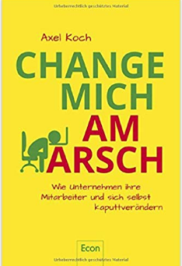
中文书名：《改变：去你的》
英文书名：Change: Kiss my Arse
德文书名：Change mich am Arsch
作 者：Axel Koch
出 版 社：Ullstein Buchverlage GmbH
代理公司：ANA/ Susan Xia
页 数：304页
出版时间：2018年2月
代理地区：中国大陆、台湾
审读资料：电子稿
类 型：经管

内容简介：

不断改变、终身学习和个人发展的价值，从来没有像在本书中这样坦率而雄辩地被挑战。如今，公司希望员工灵活，适应力强，进行进一步的培训就可以突然改变方向，并能够改变价值和技能，就好像他们是衣服一样。人力资源开发的座右铭是：任何不适应者，都将“被”适应。

人们成为他们本不该成为的样子。没有任何解决方法可行。阿克塞尔·科赫揭示了为什么我们在改变狂热来临时会被一种共同误解所吸引，以及稳定与改变之间的可能平衡是什么样的。

作者简介：

阿克塞尔·科赫（Axel Koch）拥有心理学博士学位，是伊斯马宁格的应用管理大学的培训辅导教授。他本人是一名管理顾问。2008年，他化名理查德·格里斯撰写了畅销书Die Weiterbildungslüge。在研究中，科赫专注于可持续人才发展和个人变革过程。

谢谢您的阅读！
请将反馈信息发至：夏蕊（Susan Xia）
安德鲁·纳伯格联合国际有限公司北京代表处
北京市海淀区中关村大街甲59号中国人民大学文化大厦1705室
邮编：100872
电话：010-82504406
传真：010-82504200
Email：susan@nurnberg.com.cn
网址：http://www.nurnberg.com.cn
微博：http://weibo.com/nurnberg
豆瓣小站：http://site.douban.com/110577/

